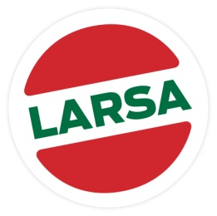

**Pressmeddelande**

**Malmö 27 februari 2012**

**Nyhet! Larsa uppdaterar yoghurthink från 1994**

Larsa uppdaterar den idag välkända gröna yoghurt hinken på 1 kg efter 18 år på marknaden. Den gröna färgen är något svagare men sticker fortfarande ut på mejerihyllan, även loggan har fått en rundare form men den klassiska retro stilen består. Larsas naturella yoghurt introducerade i Malmö i början av 90 talet och var den första 10% yoghurten som presenterades i den praktiska hink förpackningen i Sverige. Yoghurten finns på ett flertal butiker i södra Sverige samt alla City Gross butiker från v.13

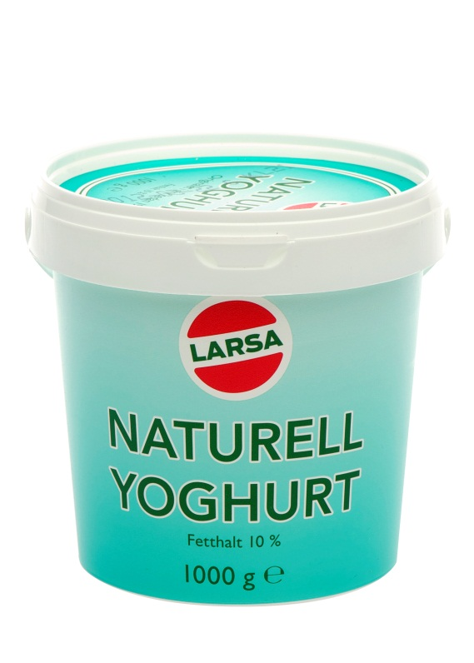

Larsa Foods är ett familjeföretag i Malmö och dess grundare, Husam Meizar, har i över 15 år introducerat många smakupplevelser från Östra Medelhavet i svenska matbutiker. 1994 var man först i Sverige med att introducera yoghurtdrycken Ayran och yoghurt i hink. Larsa Foods har ett brett sortiment av yoghurt, vitost, ayran, olivolja m.m. under det egna varumärket Larsa.

För mer information:  
Maria Meizar 040 221012

[www.facebook.com/LarsaFood](http://www.facebook.com/LarsaFood)

.